Prénom : ................................ | Date : ...................................................................................

 | Je compte jusqu’à… 10 (0A)

- Ecrire les chiffres :
six …………..……… …………..……… …………..……… …………..……… …………..………

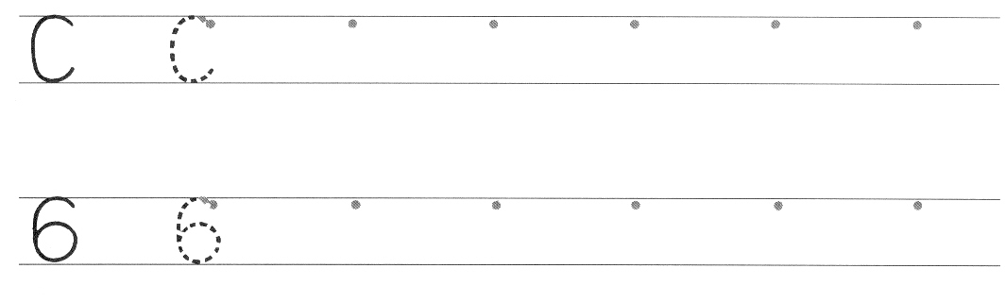

sept ……..……..……… ……………..……… ……..……..……… …………....……… …………..……..…

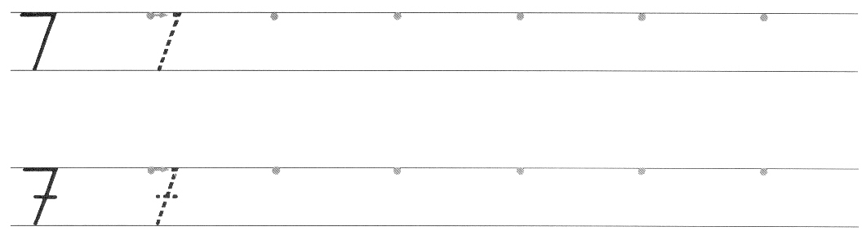

huit …………..……… …………..……… …………..……… …………..……… …………..………

